Тема: Три состояния вещества.
Цель урока:
1. Изучить особенности строения веществ в различных агрегатных состояниях.
2. Научиться сравнивать различие в строении и свойства тел в различных агрегатных состояниях
3. Развитие памяти, привычки внимательно слушать и правильно понимать задания.
4. Сознательное понимание необходимости определённого поведения.
5. Способность прилагать усилия в течение продолжительного времени.
Оборудование: стакан с водой, мензурка, два сосуда разной формы, тарелка с кубиками льда, линейка измерительная, термометр.
Ход урока:
I. Организационный момент(2 мин).
II.Проверка домашнего задания (фронтальный опрос)
1. Все тела состоят из…
2. Между молекулами есть ….
3. Молекул в теле очень ….
4. Молекулы газа движутся, а молекулы жидкости …
5. Молекулы всегда взаимодействуют …
6. Перечислите предметы окружающие вас (в классе, в природе, дома)
7. Сколько состояний вещества мы знаем?
8.. Есть ли различия в свойствах твердых, газообразных тел и жидкостей?

III. Изучение нового материала
Сегодня мы будем говорить о трех состояниях вещества. Данные состояния называются агрегатными состояниями вещества. (Запись в тетрадь).
Существует три состояния вещества - твердое, жидкое и газообразное.
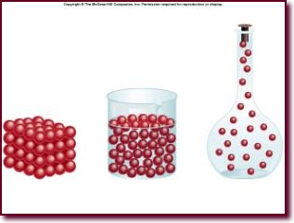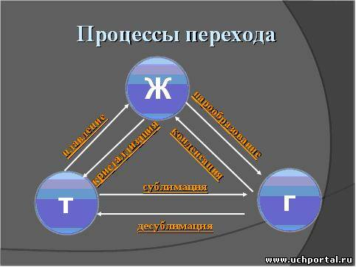

Любое вещество может находиться в трех агрегатных состояниях. Но свойства веществ в разных состояниях различны. Сегодня мы должны выяснить, какими свойствами обладают тела, в зависимости от состояния и возможен ли переход вещества из одного агрегатного состояния в другое.
Физика - наука экспериментальная и мы сегодня с вами исследователи-экспериментаторы. Любой экспериментатор должен обладать умениями и навыками по выполнению эксперимента. Любой эксперимент включает в себя: осознание цели эксперимента, подбор необходимого оборудования, сборку установки, анализ увиденного или полученных данных. Но мы с вами только начинаем учиться планировать и выполнять эксперимент, я думаю, эти умения у вас сформируются на протяжении всего времени обучения физике. Я вам сегодня помогу - формулирую цель каждого эксперимента, но чтобы на них ответить вы должны провести экспериментальные исследования. (Задания для исследований, напечатанные на отдельных листах. Работа выполняется самостоятельно. В тетрадях делают записи.)
1 эксперимент: Исследование механических свойств твердого тела
Оборудование: на столе тарелка с кубиками льда, линейка измерительная, термометр.
Проведите эксперимент и ответьте на вопросы:
- Сохраняется ли форма твердого тела при неизменной температуре?
- Сохраняется ли объем твердого тела при неизменной температуре?
- Возможен ли переход твердого тела в другое агрегатное состояние? (жидкое, газообразное) Каким образом это можно осуществить?
- Как можно объяснить механические свойства твердых тел с точки зрения молекулярного строения? (расстояние между молекулами, характер движения молекул, взаимодействие между молекулами)
2 эксперимент: Исследование механических свойств жидкостей
Оборудование: с водой, мензурка, два сосуда разной формы, термометр.
Проведите эксперимент и ответьте на вопросы:
- Сохраняется ли форма жидкого тела при неизменной температуре?
- Сохраняется ли объем жидкого тела при неизменной температуре?
- Возможен ли переход жидкого тела в другое агрегатное состояние? (твердое, газообразное) Каким образом это можно осуществить?
- Как можно объяснить механические свойства жидкостей с точки зрения молекулярного строения? (расстояние между молекулами, характер движения молекул, взаимодействие между молекулами)
Подведение итогов исследования
Цель 1 эксперимента - исследовать свойства твердого тела и объяснить их.
Выводы. Если тело находится в твердом состоянии, то молекулы в данном теле находятся на близких расстояниях друг относительно друга. Молекулы расположены в определенном порядке. Каждая частица этих тел находится в движении и движется около определенной точки. Характером расположения и движением молекул мы можем объяснить механические свойства твердых тел. Тело в твердом состоянии сохраняет свой объем и форму неизменными. При низких температурах это справедливо для льда. Так зимой ледяные фигуры долго не тают на площадке перед школой.
По 2 эксперименту также подводятся итоги
По изученной теме и проделанным экспериментам заполним таблицу по агрегатным состояниям вещества
Агрегатное состояние | Свойства  вещества | Расположение молекул  нарисовать | Расстояние между молекулами | Движение молекул

Таблица называется “Агрегатные состояния вещества”.
IV. Закрепление изученного материала

Упражнения на понимание. Решение качественных задач (устно).
1. Можно ли заполнить газом сосуд на половину его объема? Почему?
2. Могут ли быть в жидком состоянии при комнатной температуре: кислород, азот?
3. Могут ли быть в газообразном состоянии при комнатной температуре: ртуть, железо?
4. В зимний морозный день над полыньей в реке образовался туман. Какое это состояние вещества?
5. В комнате, где находится нафталин, всегда чувствуется его запах. Объясните, в каком состоянии пребывает нафталин?
V. Домашнее задание. П.11-12.
Итог урока. Учитель отмечает наиболее активных учеников, выставляет оценки.

